**南昌大学物理实验报告**

**课程名称： 普通物理实验（2）**

**实验名称： 铁磁材料的磁滞回线**

**学院： 理学院 专业班级： 物理学151班**

**学生姓名： 黄泽豪 学号： 5502115014**

**实验地点： B208 座位号： 14**

**实验时间： 第三周星期五下午三点四十五开始**

**【实验目的】**

1. 掌握用磁滞回线测试仪测绘磁滞回线的方法.
2. 了解铁磁材料的磁化规律，用示波器法观察磁滞回线，比较两种典型铁磁物质的动态磁化特性.
3. 测定样品的基本磁化特性曲线（*B-H*曲线），并作曲线，
4. 测绘样品在给定条件下的磁滞回线，估计其磁滞损耗以及相关的等参量.

**【实验仪器】**

TH-MHC型智能磁滞回线测试仪、示波器.

**【实验原理】**

1. 铁磁材料的磁滞特性

铁磁物质是一种性能特异，用途广泛的材料.铁、钴、镍以及众多合金以及含铁的氧化物（铁氧体）均属铁磁物质.其特征是在外磁场作用下能被强烈磁化，即磁导率很高.另一特征是磁滞，即磁场作用停止后，铁磁质仍保留磁化状态，图24-1为铁磁物质的磁感应强度*B*与磁场强度*H*之间的关系曲线.

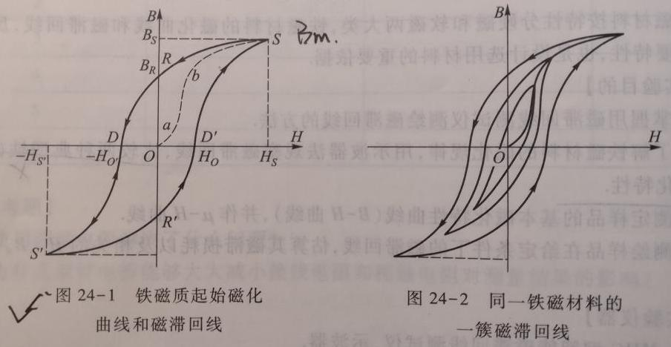

图中24-1的原点*O*表示磁化之前铁磁物质处于磁中性状态，即*B=H=0*，当磁场*H*从零开始增加时，磁感应强度*B*随之缓慢上升，如线段*Oa*所示，继之*B*随*H*迅速增长，如*ab*所示，其后*B*的增长又趋缓慢，并当*H*增至时，*B*达到饱和值，*OabS*称为起始磁化曲线.图24-1表明，当磁场从逐渐减小至零，磁感应强度*B*并不沿起始磁化曲线恢复到“*O*”点，而是沿另一条新的曲线*SR*下降，比较线段*OS*和*SR*可知*H*减小*B*相应也减小，但*B*的变化滞后于*H*的变化，这种现象称为磁滞，磁滞的明显特征是当*H*=0时，B不为零，而保留剩磁.

当磁场反向从0逐渐变至时，磁感应强度*B*消失，说明要消除剩磁，必须施加反向磁场，称为矫顽力，它的大小反映铁磁材料保持剩磁状态的能力，曲线*RD*称为退磁曲线.

图24-1还表明，当磁场按次序变化，相应的磁感应强度*B*则沿闭合曲线次序变化，这条闭合曲线称为磁滞回线.所以当铁磁材料处于交变磁场中时（如变压器中的铁芯），将沿磁滞回线反复被磁化→去磁→反向磁化→反向去磁.在此过程中要消耗额外的能量，并以热的形式从铁磁材料中释放，这种损耗称为磁滞损耗，可以证明，磁滞损耗与磁滞回线所围面积成正比.

当初始态为*H*=*B=*0的铁磁材料，在交变磁场强度由弱到强依次进行磁化，可以得到面积由小到大向外扩张的一簇磁滞回线，如图24-2所示，这些磁滞回线的顶点的连线称为铁磁材料的基本磁化曲线，求此可近似确定其磁导率，因*B*和*H*非线性，故铁磁材料的不是常量而是随*H*的变化而变化（如图24-3所示）.铁磁材料的相对磁导率可高达数千乃至数万，这一特点是它用途广泛的主要原因之一.

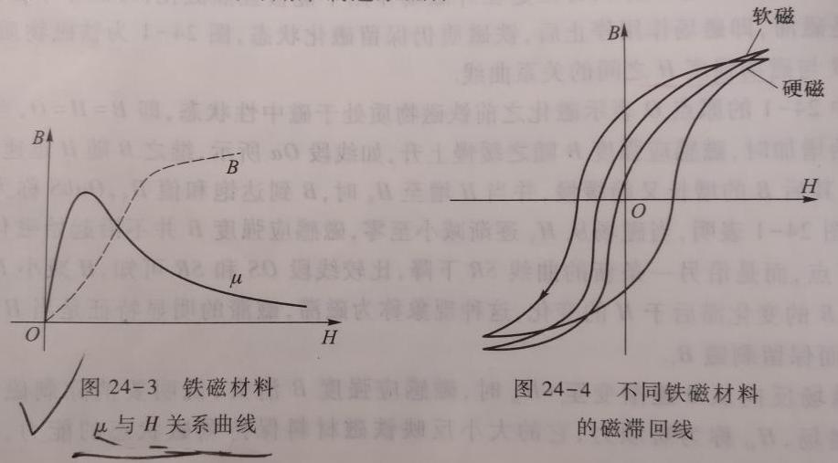

可以说磁化曲线和磁滞回线是铁磁材料分类和选用的主要依据，图24-4为常见的两种典型的磁滞回线，其中软磁材料的磁滞回线狭长、矫顽力、剩磁和磁滞损耗均较小，容易磁化，也容易退磁，是制造变压器、电机和交流磁铁的主要材料.而硬磁材料的磁滞回线较宽，矫顽力大，剩磁强，可用来制造永磁体.

1. 测绘磁滞回线原理

观察和测量磁滞回线和基本磁化曲线的线路如图24-5（TH/KH—MHC型磁滞实验仪面板）所示.

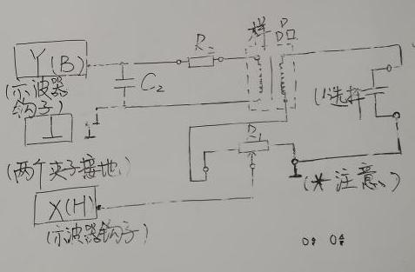

待测样品为EI型矽钢片，N为励磁绕组，n为用来测量磁感应强度*B*而设置的绕组.为励磁电流取样电阻，设通过*N*的交流励磁电流为*i*，根据安培环路定理，样品的磁场强度

 *L*为样品的平均磁路

因为 

所以  （1）

式（24-1）中的*N*、*L*、均为已知常量，所以由可确定*H*.

在交变磁场下，样品的磁感应强度瞬时值*B*是测量绕组*n*和电路给定的，根据法拉第电磁感应定律，由于样品中的磁通的变化，在测量线圈中产生的感生电动势的大小为：

 （2）





式中*S*为样品的截面积.如果忽略自感电动势和电路损耗，则回路方程为



式中为感生电流，为积分电容两端电压，设在时间内，向电容的充电电荷量为*Q*，则



所以 

如果选取足够大的和，使,则



因为 

故  （3）

由式（2）、式（3）可得

 （4）

上式中、、*n*和*s*均为已知常量.所以由可确定*B*.

综上所述，将图24-5中的和分别加到示波器的“X输入”和“Y输入”便可观察样品的*B-H*曲线；如将和加到测试仪的信号输入端可测定样品的饱和磁感应强度、剩磁、矫顽力、磁滞损耗*BH*以及磁导率等参量.

**【实验内容及步骤】**

1. 电路连接：选样品1按实验仪上所给的电路图连接线路，并令，“*U*选择”置于0位.和（即和）分别接示波器的“X输入”和“Y输入”，插孔⊥为公共端.
2. 样品退磁：开启实验仪电源，对试样进行退磁，即顺时针方向转动“*U*选择”旋钮，令*U*从0增至3V，然后逆时针方向转动旋钮，将*U*从最大值降为0，其目的是消除剩磁，确保样品处于磁中性状态，即*B*=*H*=0，如图24-6所示.
3. 观察磁滞回线：开启示波器电源，令光点位于坐标网格中心，令*U*=2.2V，并分别调节示波器*x*和*y*轴的灵敏度，使显示屏上出现图形大小合适的磁滞回线（若图形顶部出现编织状的小环，如图24-7所示，这时可降低励磁电压*U*予以消除）.

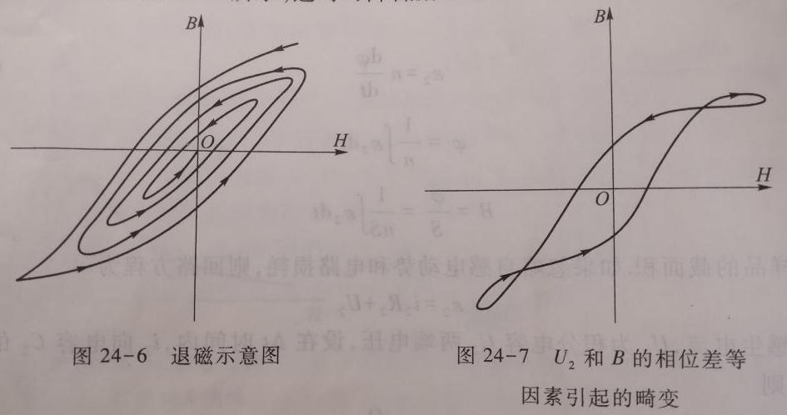

1. 观察基本磁化曲线，按步骤2对样品进行退磁，从*U*=0开始，逐档提高励磁电压，将在显示屏上得到面积由大到小一个套一个的一簇磁滞回线.这些磁滞回线顶点的连线就是样品的基本磁化曲线，借助长余辉示波器，便可观察到该曲线的轨迹.
2. 测绘曲线：接收实验仪和测试仪之间的连线.开启电源，对样品进行退磁后，依次测定*U*=0.5,1.0,…,3.0V时的十组和值，作曲线.
3. 令*U*=3.0V，测定样品1的,,和*BH*等参量.
4. 取步骤6中的*H*和其相应的*B*值，用坐标纸绘制*B-H*曲线，并估算曲线所围面积.

**【数据处理】**

表1 基本磁化曲线与曲线

测试条件：

|  |  |  |  |
| --- | --- | --- | --- |
| U/V |  |  |  |
| 0.5 | 60.0000 | 0.6667 | 0.01111 |
| 1 | 103.3333 | 1.0833 | 0.01048 |
| 1.2 | 133.3333 | 1.3333 | 0.01000 |
| 1.5 | 206.6667 | 1.6333 | 0.00790 |
| 1.8 | 280.0000 | 1.8333 | 0.00655 |
| 2 | 326.6667 | 2.0000 | 0.00612 |
| 2.2 | 383.3333 | 2.0833 | 0.00543 |
| 2.5 | 460.0000 | 2.2000 | 0.00478 |
| 2.8 | 550.0000 | 2.3333 | 0.00424 |
| 3 | 593.3333 | 2.3667 | 0.00399 |

图1 基本磁化曲线

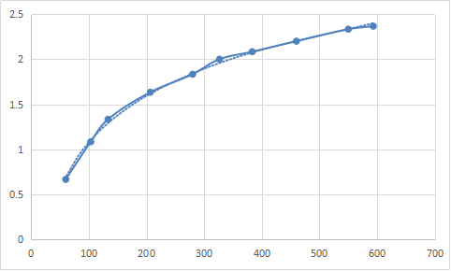

图2 关系曲线

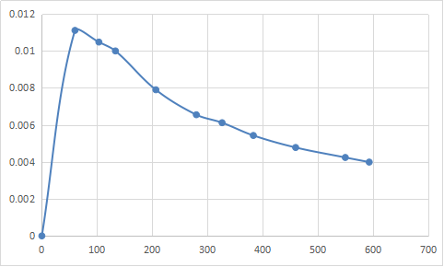

表2 B-H曲线

测试条件：U=1.5V 

|  |  |  |  |  |  |
| --- | --- | --- | --- | --- | --- |
| N.O. |  |  | N.O. |  |  |
| 1 | 206.6667 | 1.6333 | 9 | 0 | -0.8333 |
| 2 | 0 | 0.8333 | 10 | -33.3333 | 0.4667 |
| 3 | 53.3333 | 0 | 11 | -33.3333 | -1.0667 |
| 4 | 66.6667 | 0.5000 | 12 | -50.0000 | 0 |
| 5 | 66.6667 | 1.2000 | 13 | -66.6667 | -0.5333 |
| 6 | 100 | 1.0000 | 14 | -66.6667 | -1.200 |
| 7 | 33.3333 | 1.0333 | 15 | -100.0000 | -1.0333 |
| 8 | 33.3333 | -0.5333 | 16 | -213.3333 | -1.5833 |

图3 B-H曲线

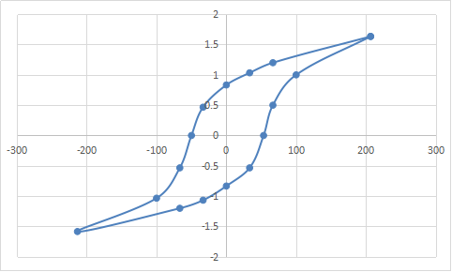







**【思考题】**

1. 如果不退磁，我们做实验会有什么后果？

答：如果不退磁，样品中的剩磁会使测量出的磁滞回线产生偏移，不准确.

1. 示波器显示的磁滞回线是真实的B-H曲线吗？如果不是，为什么可以用它来描绘磁滞回线？

答：不是，示波器显示的是的曲线.虽然不是真实的B-H曲线，但是两组数据之间存在着一定的数学关系，可以将的关系转化为B-H之间的关系，从而得出真实的B-H曲线.

**【误差分析】**

这次的实验数据主要通过示波器得出，电压都需要通过数示波器上的格子来计算.而我为了更快更精准的读出实验数据，我通过示波器自带的“Measure”功能，将示波器测得的电压数据显示出来，以减少人为读数时造成的误差.所以这次实验的误差主要来源于示波器的读数和实验线路中因导线接触不良而产生的影响.

**【实验结果分析与小结】**

1. 这次实验锻炼了我的动手能力，也告诉我动手之前需要多想.虽然实验线路很简单，但是因为线路较多，对我来说还算一个小挑战了.但其实假如在连线之前，将实验电路分析透彻，顺着回路一步一步来接线，线路很快就能接好.
2. 在第一次观察示波器图像时，我的图像发生了畸变.听老师说畸变的产生是因为导线接触不良，但是在反复检查导线接触后，畸变依旧不能消除.最后还是请老师帮忙发现了问题所在，让我换了一根导线，从而解决了问题.

**【原始数据】（见下页）**

